Temat tygodnia: O czym w święta każdy z nas pamięta?
Temat dnia: Przygotowania do świąt
PROSZĘ ZWRACAĆ UWAGĘ, KTÓRE ZADANIA SĄ DLA JAKICH DZIECI, CZY SĄ DLA WSZYSTKICH, CZY DLA 4/5/6-LATKÓW
5 I 6 LATKI
W tym tygodniu dzieci dowiedzą się:
- co oznaczają wybrane symbole bożonarodzeniowe
- jakie są tradycyjne potrawy wigilijne i jakie jest ich znaczenie
- kim są kolędnicy
- jakie są właściwości chemiczne popularnych produktów spożywczych używanych w trakcie
- przygotowań świątecznych
- jak przygotować pierniki
- jak wygląda litera b, B
Jak dzieci będą szukać odpowiedzi na pytanie tygodnia
- słuchając opowiadania Agaty Widzowskiej Wigilia
- słuchając wierszy Bożeny Formy Choinka i Jadwigi Kaczanowskiej Wigilia
- wykonując zadania w kartach pracy, cz. 2, s. 42–43, 47
- pracując z tablicą demonstracyjną nr 10, 43
- słuchając piosenki Wesoły pochód i ją śpiewając
- uczestnicząc w zabawach: Przedświąteczne porządki, Zbijak z życzeniami, Atmosfera świąt
Bożego Narodzenia, Teatrzyk z kolędnikami, Toruńska fabryka pierników
- wykonując papierowy łańcuch świąteczny
- wykonując pracę plastyczną Kolędnicy
- pisząc życzenia świąteczne za pomocą emotikonów
- spacerując po okolicy przedszkola w poszukiwaniu świątecznych ozdób
- przygotowując pierniki i ozdabiając je według własnego pomysłu
- uczestnicząc w przedszkolnym spotkaniu wigilijnym (składanie życzeń, świąteczny poczęstunek,
kolędowanie)
Zajęcia 1. Słuchanie opowiadania Agaty Widzowskiej Wigilia. WSZYSTKIE DZIECI (4,5,6-LATKI)
Zima − praca z tablica demonstracyjną.
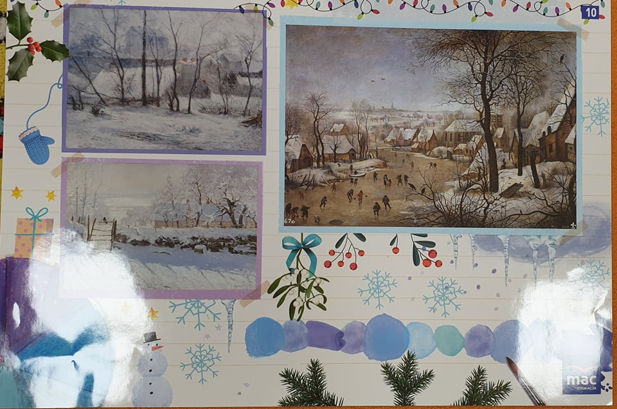
Dzieci oglądają tablicę:
- Jaka pora roku jest przedstawiona na planszy? Po czym to poznajemy?
- Popatrz na obrazy na planszy. Wybierz ten, który najbardziej ci się podoba. Opisz, co na nim widzisz. Jakie kolory przeważają?
- Jakie święta obchodzimy zimą?
- Które elementy na planszy kojarzą się z Bożym Narodzeniem?
- Co jeszcze kojarzy ci się z zimą?
5 I 6 LATKI
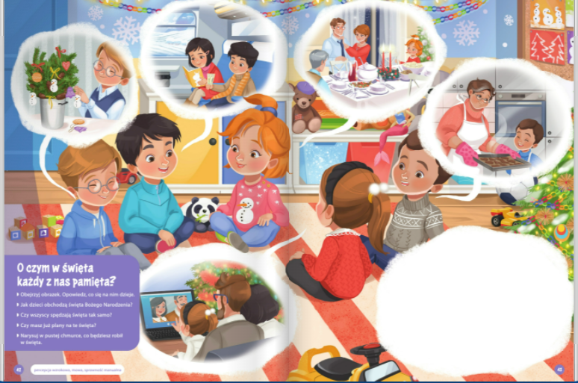
Rodzic odczytuje pytanie tygodnia. Dzieci starają się na nie odpowiedzieć, patrząc na obrazek.
Wykonują polecenia zawarte na karcie pracy.
Polecenia:
- Obejrzyj obrazek. Opowiedz, co się na nim dzieje.
- Jak dzieci obchodzą święta Bożego Narodzenia?
- Czy wszyscy spędzają święta tak samo?
- Czy masz już plany na te święta?
- Narysuj w pustej chmurce, co będziesz robił w święta.
Słuchanie opowiadania.
Zbliżały się święta Bożego Narodzenia. Od tygodnia wszyscy domownicy byli bardzo zajęci.
W kuchni pachniały kapusta z grzybami, makowiec, sernik z brzoskwiniami i wiele innych przysmaków. Mama upiekła pierniczki i w niektórych zrobiła dziurki, żeby możne je było zawiesić na świątecznym drzewku obok bombek, gwiazdeczek i anielskich włosów.
– Najwyższy czas ubrać choinkę – powiedziała mama.
Tata wsadził jodłę do wielkiej donicy z ziemią, tak żeby można było ją podlewać. Dzięki temu mogła stać dłużej, a jej igiełki były zielone i pachnące. Potem oplótł jodełkę sznurem kolorowych lampek i sprawdził, czy żadna nie jest przepalona.
– Wszystkie świecą! Reszta należy do was – stwierdził tata, przynosząc dzieciom pudełka z bombkami i innymi ozdobami. Rodzeństwo z radością rozpoczęło ubieranie choinki, bo to było ich ulubioną rodzinną tradycją.
– Ciekawe dlaczego świątecznym drzewkiem jest zawsze jodła albo świerk? – zastanawiała
się głośno Lena. – Może dlatego, żeby w domu pachniało lasem? Jak myślicie? I dlaczego na stole musi być zawsze dwanaście potraw, a nie na przykład sześć? Przecież nie damy rady wszystkiego spróbować.
– Mhm... – mruknął Antek.
Pozostali nic nie odpowiedzieli, bo każdy był zajęty swoimi własnymi sprawami. Janek cały czas zastanawiał się nad tym, czy noszenie toreb z zakupami sprawiło, że urosły mu mięśnie. Jak na prawdziwego sportowca przystało, już tydzień wcześniej postanowił pobić światowy rekord szybkości w… robieniu przedświątecznych porządków: pomógł tacie umyć okna, odkurzył dywan w salonie i poukładał swoje ubrania w szafie. Od dawna trenował koszykówkę i zależało mu na dobrej sprawności, więc co chwilę podskakiwał, żeby zawiesić ozdoby na najwyższych gałązkach.
– Łap! – krzyknął Janek do brata i udał, że rzuca do niego bombkę. Antek jednak nie dał się nabrać, tylko spokojnie nawlekał pierniczki na nitki. W przeciwieństwie do Janka, martwił się, czy wybrane przez niego prezenty zadowolą najbliższych. Czy tata ucieszy się z nowej książki o kosmosie? Czy mamie spodoba się namalowany przez Antka obrazek? Czy rodzeństwo zainteresuje się kupioną przez niego grą o nazwie „Mądra flądra”? I co ważnego powinien powiedzieć, kiedy będzie składał świąteczne życzenia?
Niespodziewanie Urwis, jamnik, który uwielbiał się bawić, chwycił zębami największą gwiazdę i próbował rozerwać ją na kawałki.
– Oddaj, to nie jest kość! – powiedziała Lena i odebrała psu zdobycz.
Rozbrykany Urwis potrącił ogonem najniższą gałązkę i zbił wielką srebrzystą bombkę.
– Tak nie wolno! – powiedziała Lena. – Może porozmawiamy o tym w czasie wigilii? Co ty na to, Urwisku? Podobno zwierzęta mówią wtedy ludzkim głosem.
– Strasznie hałasujecie – stwierdził ze smutkiem Antek, bo właśnie pokruszyły mu się dwa pierniczki.
W tej samej chwili do pokoju weszła Ola. Położyła na stole świąteczny obrus, a pod nim sianko. Uśmiechnęła się do wszystkich.
– Wiecie, o czym teraz pomyślałam? O tym jak, miło być z wami i jakie to szczęście, że możemy te święta spędzić razem. Mama, tata i my. Dzieci spojrzały na siostrę. Po jej słowach wszyscy poczuli spokój i radość. Choinka była już pięknie ubrana i migotała, jakby nosiła na sobie sukienkę uszytą z promieni słońca. Za oknem padał śnieg, który otulił bielą drzewa i ulice, a w domu pachniało lasem i pysznym jedzeniem.
– Kto mi pomoże nakryć do stołu? – zapytała Ola.
– Wszyscy! – odpowiedziało rodzeństwo. – Przecież to nasze wspólne święta.

• Rozmowa na temat opowiadania.
Rodzic zadaje dzieciom pytania:
- W jaki sposób bohaterowie opowiadania przygotowywali się do świąt Bożego Narodzenia?
- Co było dla nich najważniejsze w tych przygotowaniach?
- Na co zwróciła uwagę Ola?
- Jak wy przygotowujecie się do świąt?
- Co lubicie najbardziej w tych przygotowaniach?
Zajęcia 2. Odkrywanie litery b, B: małej i wielkiej, drukowanej i pisanej. WSZYSCY
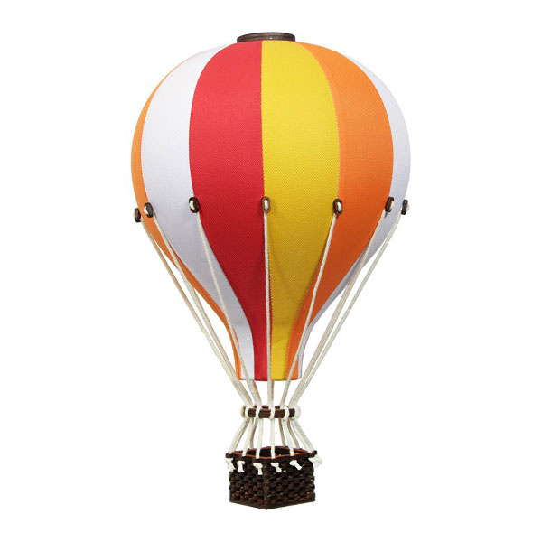
Podziel słowo balon na sylaby.
- Powiedz, jaką głoskę słyszysz na początku.
- Wyszukaj literę b w wyrazie balon.
Wielką literę B zaczynamy pisać od pionowej kreski, którą kończymy zawinęciem, następnie piszemy górny i dolny brzuszek
Małą literę b zaczynamy od pionowej kreski, zawijamy na dole jak literkę l i ciącniemy do kreski przy której robimy haczyk

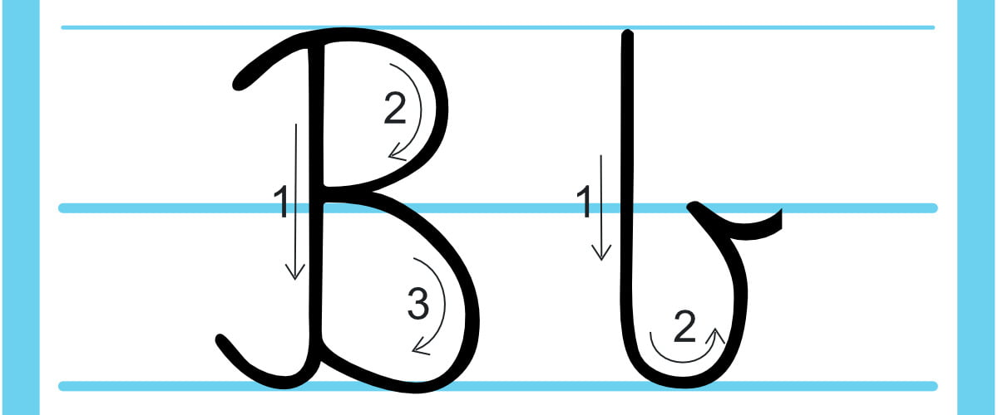
5 I 6 LATKI
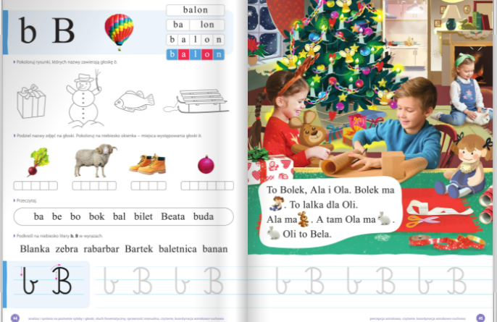
Karty pracy, cz. 2, s. 44.
Polecenia:
- Pokoloruj rysunki, których nazwy zawierają głoskę b.
- Podziel nazwy zdjęć na głoski. Pokoloruj na niebiesko okienka – miejsca występowania głoski b.
- Przeczytaj.
- Podkreśl na niebiesko litery b, B w wyrazach.
- Pisz litery b, B po śladach.
Karty pracy, cz. 2, s. 45.
Polecenia:
- Obejrzyj ilustrację.
- Przeczytaj tekst.
4-LATKI
Jak dzieci będą szukać odpowiedzi na pytanie tygodnia
- słuchając opowiadania Agaty Widzowskiej Bo tak!
- słuchając wiersza Jadwigi Koczanowskiej Wigilia
- wykonując zadania w kartach pracy cz. 2, s. 34–35, 38, 40, 41
- pracując z tablicą demonstracyjną nr 43
- słuchając piosenki Domowe święta i ją śpiewając
- wykonując prace plastyczne: Świąteczne miasteczko, Dekoracje choinkowe
- rozwiązując zagadkę Dla kogo to życzenia?
- rozwiązując quiz
- uczestnicząc w rozmowach: Tradycje bożonarodzeniowe w moim domu, Jak powstają pierniki
- uczestnicząc w zabawach Ktoś ma urodziny, Co dalej, Świąteczny czas, Zakodowane zajęcia
- słuchając kolęd: Przybieżeli do Betlejem; Wśród nocnej ciszy; Dzisiaj w Betlejem; Lulajże,
Jezuniu
Zajęcia 1. Słuchanie opowiadania Agaty Widzowskiej Bo tak!
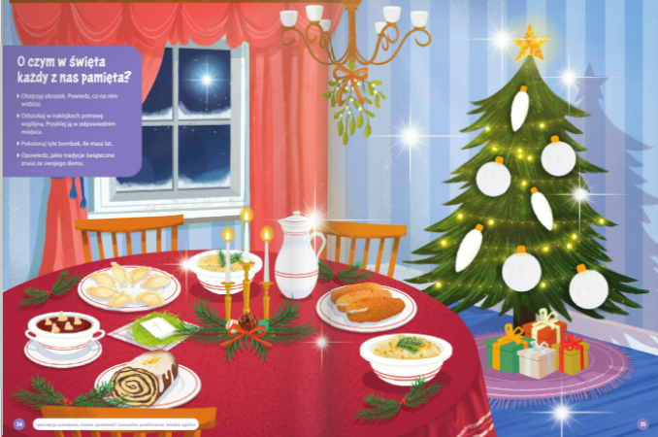

Wprowadzenie do tematu tygodnia.
Karty pracy, cz. 2, s. 34–35.
Rodzic odczytuje pytanie tygodnia. Dzieci starają się na nie odpowiedzieć, patrząc na obrazek.
Wykonują polecenia na kartach pracy.
Polecenia:
- Obejrzyj obrazek. Powiedz, co na nim widzisz.
- Odszukaj w naklejkach potrawę wigilijną. Przyklej ją w odpowiednim miejscu.
- Pokoloruj tyle bombek, ile masz lat.
- Opowiedz, jakie tradycje świąteczne znasz ze swojego domu.
Słuchanie opowiadania.
W centrum pewnego miasta pojawił się wielki plakat z napisem:
W tym roku Święta Bożego Narodzenia zostają odwołane. Dlaczego? Bo tak!
Pod tymi słowami podpisał się Dyrektor Wszystkich Dyrektorów, który był najważniejszy w całej okolicy i uznał, że święta są nudne. Niektórym mieszkańcom miasta zrobiło się bardzo smutno.
– Jak to? Nie będzie choinek udekorowanych bombkami? Nie będzie pierniczków i prezentów?
– pytali jeden drugiego.
Pracownicy biblioteki wysłali do Dyrektora pismo z prośbą o wyjaśnienie, dlaczego święta zostały odwołane. W odpowiedzi dostali tylko dwa słowa: „Bo tak!”. Artyści z teatru i filharmonii również byli bardzo niezadowoleni.
– Chcemy śpiewać kolędy i pastorałki! Chcemy odgrywać jasełka! – krzyczeli pod oknem gabinetu Dyrektora.
Potem wspólnie zaśpiewali pieśń:
Dyrektorze Dyrektorów,
dłużej nie psuj nam humorów.
Święta ważne są dla miasta,
gdy zaświeci pierwsza gwiazda...
W odpowiedzi Dyrektor otworzył okno swojego gabinetu i wrzasnął:
– Świąt nie będzie! Bo tak!
Przedszkolaki postanowiły coś zrobić. Razem z panią upiekły pierniki, namalowały kolorową kartkę świąteczną i zapakowały pewien szczególny podarunek... Zaczekały przed Ratuszem, a gdy Dyrektor wyszedł z pracy, powitały go radośnie.
– Dzień dobry! Mamy dla pana prezent – powiedziały.
– Dla mnie? A co to takiego? – zdziwił się Dyrektor.
– Proszę rozpakować. Mamy też dla pana pyszne pierniczki, które upiekliśmy wspólnie z dziećmi – dodała nauczycielka.
– A to kartka z reniferem dla pana – Wojtek wręczył ją Dyrektorowi.
Wszystkie przedszkolaki czekały w napięciu, aż mężczyzna otworzy paczkę. Najpierw rozplątał srebrną kokardę, potem odkleił błyszczące gwiazdki, odwinął papier i... otworzył pudełko.
– Och... – westchnął Dyrektor, a na jego twarzy pojawiło się wzruszenie. W rękach trzymał swoje zdjęcie oprawione w ozdobną, wykonaną przez dzieci ramkę. Na tym zdjęciu miał około sześciu lat i razem z rodzicami siedział przy świątecznie ubranej choince. Obok leżał jego ukochany pies, Łatek, który trzymał w pysku wielką kość. Dyrektor Wszystkich Dyrektorów nagle przypomniał sobie nastrój Świąt Bożego Narodzenia i radość, jaką czuł w dzieciństwie. W wyobraźni zobaczył śnieg padający za oknem, światełka błyszczące na choince i zimne ognie. Wspomniał wesołe chwile z rodziną, wigilię i samochód na baterie, który wtedy dostał. Poczuł nawet zapach jodełki i ulubionego świątecznego ciasta. A kiedy pamięć przywołała mu głos mamy i taty, śpiewających kolędy, zrozumiał, że święta są bardzo ważne, bo spędza się je wspólnie z ludźmi, których się kocha. „Ach, te przedszkolaki. Przez nie o mało się nie rozpłakałem ze wzruszenia” – pomyślał.
Dyrektor bardzo podziękował dzieciom za niespodziewaną wizytę i prezenty, obiecał ustawić i udekorować w środku miasta wielką choinkę oraz zorganizować zimowy kulig za miastem. Obiecał też dzieciom coś jeszcze... Szybko wrócił do Ratusza i natychmiast kazał wydrukować nowe plakaty z napisem:
W tym roku Święta Bożego Narodzenia na pewno się odbędą. Dlaczego? Bo tak!
Wspaniały świąteczny czas – praca z tablicą demonstracyjną. WSZYSCY
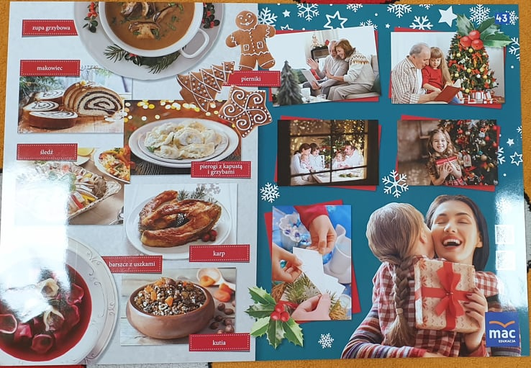
Rodzic prezentuje tablicę demonstracyjną.
Omawia ją z dziećmi, zadając pytania:
- Powiedz, jakie znasz potrawy, które spożywa się podczas wigilii.
- Którą potrawę lubisz najbardziej, a której nie lubisz?
- Jakie jeszcze potrawy oprócz wymienionych na tablicy spotyka się na wigilijnych stołach?
- Co to jest opłatek? Czy wiesz, kiedy się łamiemy opłatkiem? Co się wtedy mówi?
- Kiedy u nas w domu otrzymuje się prezenty?
- Czy u nas w domu śpiewa się kolędy?
4-LATKI
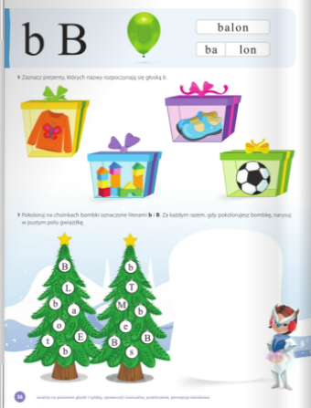
Karty pracy, cz. 2, s. 36.
Polecenia:
- Podziel słowo balon na sylaby.
- Powiedz, jaką głoskę słyszysz na początku.
- Wyszukaj literę b w wyrazie balon.
- Zaznacz prezenty, których nazwy rozpoczynają się głoską b.
- Pokoloruj na choinkach bombki oznaczone literami b i B. Za każdym razem, gdy pokolorujesz bombkę, narysuj w pustym polu gwiazdkę.

